**Bài 1: Lịch sử, truyền thống của lực lượng vũ trang nhân dân Việt Nam**

**I. Lịch sử, bản chất, truyền thống của quân đội nhân dân Việt Nam**

**1. Lịch sử hình thành, phát triển**

**- Từ 1930 – 1945: giai đoạn hình thành**

+ Những đội vũ trang đầu tiên của Việt Nam do Đảng Cộng sản Đông Dương lãnh đạo là: Đội tự vệ công nông, Đội du kích Bắc Sơn, Trung đội cứu quốc quân,...

+ Ngày 22-12-1944, theo chỉ thị của Hồ Chí Minh, Đội Việt Nam Tuyên tryền giải phóng quân được thành lập.

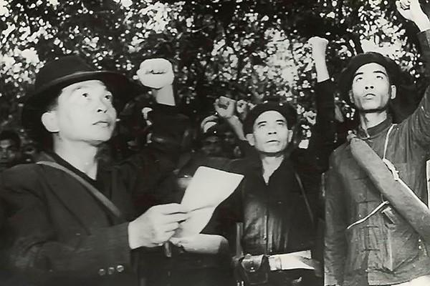

*Đội Việt Nam giải phóng quân những ngày đầu thành lập*

+ Tháng 4-1945, Việt Nam giải phóng quân ra đời trên cơ sở hợp nhất giữa Đội Việt Nam Tuyên truyền giải phóng quân và lực lượng Cứu quốc quân

**- Từ 1945 – 1954: giai đoạn phát triển trong kháng chiến chống Pháp**

+ Ngày 22-5-1946, Quân đội Quốc gia Việt Nam được thành lập. Từ năm 1950 đổi tên là Quân đội nhân dân Việt Nam

+ Quân đội nhân dân Việt Nam đã cùng toàn dân đánh bại âm mưu đánh nhanh, thắng nhanh của quân đội Pháp lên chiến khu Việt Bắc (1947) và giành thắng lợi trong chiến cuộc Đông Xuân (1953 – 1954), đỉnh cao là chiến dịch Điện Biên Phủ (1954).

**- 1954 – 1975: giai đoạn phát triển trong kháng chiến chống Mĩ:**quân đội nhân dân Việt Nam lớn mạng không ngừng, chiến đấu anh dũng, đánh bại các loại hình chiến tranh; kết thúc bằng chiến dịch Hồ Chí Minh (năm 1975).

**- 1975 – nay:** **Giai đoạn xây dựng và bảo vệ tổ quốc Việt Nam xã hội chủ nghĩa**

+ Quân đội nhân dân tiếp tục cùng toàn Đảng, toàn dân đấu tranh bảo vệ Tổ quốc

+ Làm nòng cốt trong xây dựng quốc phòng toàn dân, đáp ứng yêu cầu nhiệm vụ xây dựng và bảo vệ Tổ quốc trong tình hình mới.

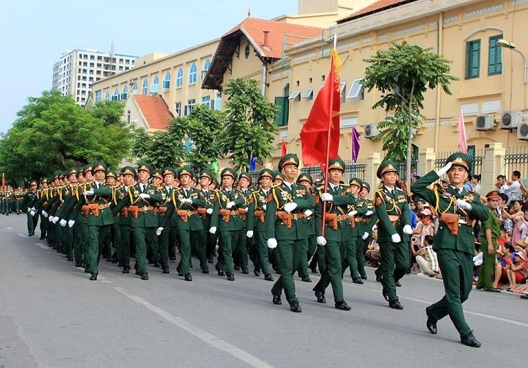

*Duyệt binh trong lễ kỉ kiệm 77 năm thành lập quân đội nhân dân Việt Nam*

**2. Bản chất và truyền thống**

**a. Bản chất:**

**-**Là đội quân cách mạng, mang bản chất giai cấp công nhân, tính nhân dân và tính dân tộc sâu sắc

- Đặt dưới sự lãnh đạo tuyệt đối, trực tiếp về mọi mặt của Đảng Cộng sản Việt Nam.

**b. Truyền thống:**

- Trung thành vô hạn với Tổ quốc Việt Nam xã hội chủ nghĩa, với Đảng, Nhà nước và nhân dân;

- Quyết chiến, quyết thắng, biết đánh, biết thắng

- Gắn bó máu thịt với nhân dân, quân với dân một ý chí.

- Đoàn kết nội bộ, cán bộ, chiến sĩ bình đẳng về quyền lợi và nghĩa vụ, thương yêu giúp đỡ nhau

- Kỉ luật tự giác, nghiêm minh, độc lập tự chủ, tự lực tự cường, cần kiệm, tôn trọng và bảo vệ của công.

- Sống trong sach, lành mạnh, có văn hóa, trung thực, khiêm tốn, giải dị, lạc quan.

- Đoàn kết quốc tế trong sáng, thuỷ chung, chí nghĩa chí tình.

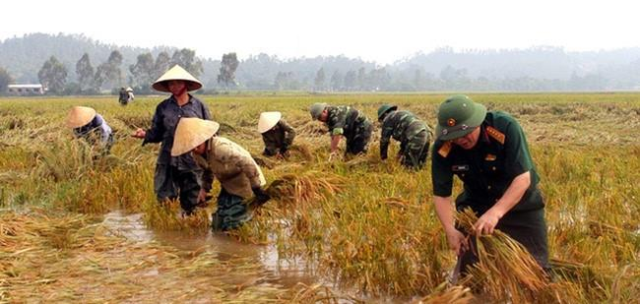

*Lực lượng quân đội hỗ trợ nhân dân gặt lúa sau bão*

**3. Nét cơ bản của nghệ thuật quân sự**

- Kết hợp sáng tạo nhiều cách đánh, nhiều hình thức đấu tranh

- Đánh tiêu diệt có trọng điểm

- Đánh bằng mưu, kế, thế, thời

- Hạn chế chỗ mạnh, khoét sâu chỗ yếu của địch để đánh địch.